POZVÁNKA NA VÝROČNÍ TURNAJ ČSG

Místo konání: KOŘENEC GOLF & SKI RESORT

Kořenec 174
680 01 Boskovice
Tel: +420 516 467 504
Mobil: +420 731 478 974
E-mail: recepce@korenec-golf.cz
http://www.korenec-golf.cz
head greenkeeper: Ing. Jiří Michalík, +420 607 272 207

Termín konání: 6.10. – 7.10. 2013

PROGRAM TURNAJE ČSG

6.10. 2013 15.00 hod příjezd, ubytování
18.00 hod prezentace patronů a sponzorů
po skončení prezentace - večeře a společenské posezení

7.10. 2013 8.30 hod praktická prezentace patronů a sponzorů na golfovém hřišti u klubovny
10.30 hod start turnaje
11.00 hod pro začátečníky golfová klinika pod odborným vedením
17.00 hod vyhlášení vítězů, odjezd

V předvečer turnaje proběhne prezentace patronů ČSG a sponzorů turnaje, součástí prezentací budou i praktické ukázky novinek.
Pozvánka platí pro členy a hosty ČSG, propozice turnaje budou upřesněny na místě před startem turnaje.
Propozice turnaje:
Hra ve třech kategoriích HCP,
0-15 | 15,1-28 | 28,1-54
-stableford s úpravou HCP
-absolutní vítěz v kategorii brutto rány.
Přihlášku zašlete co nejdříve na níže uvedenou adresu (nebo e-mailem) nejpozději do 5.10. 2013.
Turnaje se mohou zúčastnit pouze členové ČSG hráči s HCP.
Pro nehrající je připravena golfová klinika pod vedením trenéra.

Ubytování (objednává a hradí každý sám)
PYTHAGOR Golf Hotel *** (součást golfového resortu), kapacita 20 dvoulůžkových pokojů + luxusní apartmá s krbem. Rezervace na recepce@korenec-golf.cz nebo na 516 467 504. Cena za dvoulůžkový pokoj je 560,- Kč vč. pondělní snídaně/osobu, třílůžkový pokoj stojí 560,- Kč vč. pondělní snídaně/osobu.
Stravování pro účastníky turnaje hradí ČSG

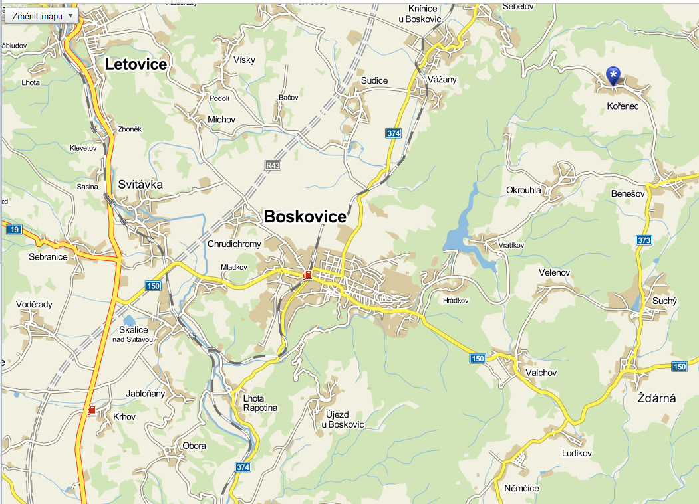

PŘIHLÁŠKA NA TURNAJ ČSG 2013

Jméno ……………………………. Příjmení …………….…………….……...

Adresa a telefon:…………………………………….. Členství v ČSG ano/ne

Golfový klub:…..………………………………………………………….... HCP………………....……

